UM CAMPUS UNIVERSITÁRIO NA CIDADE DE LARANJEIRAS-SE: UMA TRAMA DE ESPAÇOS ARQUITETÔNICOS E URBANOS

César Henriques Matos e Silva
Professor adjunto Núcleo de Arquitetura e Urbanismo – UFS
email: cesarmatos.br@gmail.com

Karen Waneska de Jesus
Discente Núcleo de Arquitetura e Urbanismo – UFS
email: karenwaneska@hotmail.com
RESUMO
Este artigo aborda o novo campus da Universidade Federal de Sergipe (UFS), implantado a partir de 2007 na cidade de Laranjeiras, a 25 km da capital Aracaju, e onde funcionam cinco novos cursos, dentre eles o de Arquitetura e Urbanismo. Em um contexto urbano de grande valor histórico e arquitetônico, as novas instalações da UFS interagem fortemente com os espaços públicos da área central de Laranjeiras, em contraponto com o conceito tradicional de campus universitário enclausurado, em uma postura de negação da cidade, como o campus principal da UFS na Grande Aracaju, construído na década de 1980. O artigo contrapõe os dois conceitos de campus, apontando os benefícios, tanto para a cidade quanto para a universidade, das intensas inter-relações entre os espaços universitários e os espaços públicos urbanos de Laranjeiras.
Palavras-chave: Campus universitário. Espaço público. Laranjeiras-SE.
ABSTRACT/RESUMÉ
This subject os this article is the new campus of Universidade Federal de Sergipe (UFS), deployed in 2007 in the city of Laranjeiras-SE, 25 km away from the capital Aracaju. In the context of a historical city, the new campus interact strongly with the public spaces of the central area of Laranjeiras, a very different concept from the traditional campus, normally located outside e far away from the city, like we see in the main campus of UFS in Aracaju, built in the 1980s. The article contrasts the two concepts of campus, pointing out the benefits for both the city and University, of the intense relationship between the university spaces and urban public spaces of Laranjeiras.
Keywords: University campus. Public space. Laranjeiras-SE
1 INTRODUÇÃO
Os campi universitários no Brasil são a expressão espacial da visível contradição em que se colocam as universidades em relação à cidade. Por um lado, elas buscam se integrar à sociedade, de integração e negação da cidade. Ao mesmo tempo em que as universidades têm buscado integrar-se à sociedade e contribuir para o seu desenvolvimento, sob o ponto de vista espacial elas se fecham e se enclausuram: enquanto espaço urbano e conjunto arquitetônico, a tipologia tradicional de campus universitário é um complexo de edificações e espaços que se assemelha a um “burgo” ou a um claustro medieval, fechado em si mesmo, como uma cidade à parte. Um enclave urbano (CALDEIRA, 2000). Não é por menos que muitos destes campi são denominados cidades universitárias, como constatamos no campus da UFS em São Cristovão, oficialmente denominado Cidade Universitária Prof. José Aloísio de Campos.
O fechamento que se encontra hoje na Universidade só pode ser interpretado como uma triste e atávica forma de defesa. Pois é de sua natureza mesmo, está em suas origens. Essa clausura é a mesma do claustro dos monastérios. O claustro, o jardim como microcosmo. As seqüelas da Universidade clássica. Mas não quer dizer que deva ser sempre assim (FUÃO, 2006, grifo nosso).
Este artigo busca examinar alguns aspectos das relações espaciais entre cidade e universidade, em especial no que tange à questão do espaço público. Isso porque é na escala do espaço público onde se dão as relações de contato e proximidade entre as pessoas no ambiente urbano; no caso específico de campi universitários, é importante averiguar como se dá a interação entre a comunidade universitária e os demais indivíduos e grupos sociais nos espaços públicos. Entendemos que a proximidade física e a interação com a vida urbana devem fazer parte do cotidiano do ambiente universitário, ao contrário da postura bastante comum de negação da cidade.
Fuão (2006) ressalta a relação da instituição e conceito “universidade” com a materialidade física e a espacialidade. Ele pleiteia a “desconstrução de seus cercamentos conceituais e físicos, de seus limites, de suas fronteiras, de seus contornos”. Dos limites entre dentro e fora. Ele pensa
na Arquitetura que não pode se encerrar eternamente no ‘dentro’ da Universidade, no confinamento dos corpos dos estudantes na sala de aula. (...) Para o ensino de arquitetura, a matéria de trabalho e de vida é o lá fora. Tudo está lá fora. Deveríamos passar muito mais tempo na rua, muito mais tempo, caminhando, andando, vagando, caminhando e conhecendo. (...) Penso numa Universidade sem portas, sem janelas, aberta à cidade. ‘UniverCidade’.
A criação de um campus da Universidade Federal de Sergipe na cidade de Laranjeiras, em 2007, nos faz vislumbrar novas possibilidades, a serem construídas e potencializadas, de uma universidade mais presente na sociedade. Ao mesmo tempo, este campus nos oferece uma boa oportunidade para a análise urbanística desta relação entre os espaços universitários, onde se desenvolve a vida acadêmica, e a cidade, principalmente porque um dos cursos que ali estão instalados é o de Arquitetura e Urbanismo. Consideramos a proximidade cotidiana com a cidade e seus espaços públicos algo extremamente proveitoso para a formação destes profissionais que trabalharão com arquitetura e cidade, na medida em que têm a possibilidade de uma vivência acadêmica em constante interação com o ambiente urbano e a população moradora da pequena cidade de Laranjeiras.
Neste sentido, ao longo das próximas páginas a reflexão a respeito da criação de espaços universitários e sua relação com a cidade será efetuada a partir do contraponto deste campus de Laranjeiras com um outro de tipologia arquitetônica e urbanística completamente distinta, qual seja, o principal campus da UFS localizado na região periférica de Aracaju, já em território do município de São Cristovão. Por um lado temos este campus do tipo cidade universitária isolada, distante de bairros urbanos e com integração bastante restrita com o entorno; por outro, em Laranjeiras temos instalações universitárias inseridas no tecido urbano do centro da cidade, na escala do pedestre.
Sabemos da incoerência de uma análise meramente comparativa destes dois campi, pois estamos diante de objetos arquitetônicos e urbanos com dimensões e dinâmicas bastante distintas (o campus de Laranjeiras é menor da UFS com apenas cinco cursos). Por isso, o campus de São Cristovão se insere neste estudo a título de contraste conceitual, enquanto o de Laranjeiras se apresenta como nosso objeto principal de análise dos espaços públicos em uma escala micro. Nosso objetivo é desenvolver um ponto de partida para estudos posteriores mais ampliados sobre as relações espaciais entre universidade e cidade; mais especificamente, sobre a inserção do campus de Laranjeiras no tecido urbano e na rede de espaços públicos e de relações sociais da cidade, inclusive como forma de subsidiar novas intervenções e ampliações do campus.
2 AS UNIVERSIDADES E O URBANISMO MODERNISTA: ISOLAMENTO E FUGA DA CIDADE
A cidade é um fenômeno cultural que sempre desempenhou importante papel no processo de desenvolvimento da civilização humana. A aglomeração de pessoas vivendo em coletividade permite que sejam criadas as condições para a criação e inovação em diversas áreas do conhecimento humano, assim como para a disseminação destes conhecimentos. Nesse sentido, as universidades sempre estiveram associadas às aglomerações urbanas, contribuindo para o desenvolvimento da sociedade ocidental desde a Idade Média, como atestam as universidades de Bolonha (fundada em 1100), Paris (1150) e Salamanca (1243), entre outras. Historicamente, portanto – e apesar da origem enclausurada das universidades –, é estreita a relação entre cidade e universidade, visto que a reflexão e a criação produzidas nos espaços universitários necessitam da dinâmica social dos espaços urbanos para produzir novos conhecimentos.
No Brasil, até o inicio do século XX predominava um sistema de faculdades isoladas com edificações integradas à malha urbana, quando a universidade como instituição pública começa a se constituir a partir da unificação destas unidades isoladas. Morfologicamente mantém-se, no entanto, a dispersão das diversas faculdades e institutos, inseridos na malha urbana central. Apenas a partir dos anos 30, no bojo de uma nova política para a Educação no Estado Novo, é que surgem propostas de cidades universitárias como, por exemplo, para as Universidades do Rio de Janeiro e de São Paulo. No Rio de Janeiro, em 1936 é concebida a idéia de uma Cidade Universitária para reunir em um mesmo espaço as diversas escolas e faculdades, dispersas na cidade, da então Universidade do Brasil. Em visita ao país, Le Corbusier desenvolve um projeto para a Cidade Universitária na Quinta da Boa Vista, concepção desenvolvida na forma de anteprojeto por Lucio Costa e equipe. Mas apenas ao final da década de 40 é escolhida a área da Ilha do Fundão para as novas instalações da Universidade, com projeto de autoria de Lúcio Costa, Affonso Reidy, Oscar Niemeyer e Moreira A. Bruhns (LEME, 1999, p. 325). A escolha por uma ilha é paradigmática quanto à concepção de universidade que se dissocia da cidade.
Muitas universidades públicas brasileiras funcionavam em edificações dispersas na malha urbana até os anos 60, quando a partir de então boa parte delas inicia um lento processo de construção de instalações próprias, muitas vezes mantendo paralelamente as antigas edificações das áreas centrais da cidade. Os anos 60 e 70 marcam, portanto, uma guinada significativa com a criação de diversos conjuntos arquitetônicos e urbanísticos para a educação superior sob a forma de campi universitários. Estes campi eram instalados na maior parte das vezes fora das cidades, em áreas de expansão urbana, seja por preocupações funcionalistas e referenciadas nos preceitos do urbanismo modernista com base na Carta de Atenas, seja também por motivações político-ideológicas – visto que a efervescência urbana dos centros urbanos sempre se constituiu em matéria-prima para a universidade, principalmente sob o ponto de vista político – em uma época marcada pela ditadura militar que suscitou diversas formas de resistência política, em especial da juventude universitária. A fuga da cidade tinha também, entretanto, suas razões econômicas, pois o baixo preço dos terrenos fora das zonas urbanas viabilizava economicamente a implantação das muitas vezes superdimensionadas estruturas das cidades universitárias, bem ao gosto do ufanismo brasileiro dos governos militares.
Dentre as premissas do urbanismo modernista está a proposição de uma cidade funcional, preconizando, entre outros, a separação espacial das funções residenciais, de lazer, trabalho e circulação. Desenvolvendo-se a partir dos anos 1920, o modernismo é o resultado da busca por um novo modelo de cidade, alternativo ao tradicional, burguês e industrial. Conceitos fundamentais para esta nova cidade são, portanto, o zoneamento e a separação de funções urbanas, assim como a racionalidade e a padronização na arquitetura e no planejamento urbano. Para Schulz (2008, p. 159), o modernismo apresentava “a cidade do futuro como descontinuidade em relação às precárias e lamentáveis condições do presente”. Continua a autora:
a antiga ordem estava superada, e somente a total redefinição do conceito de cidade impulsionaria profundas transformações, capazes de promover um maior estágio de civilidade. Em vez de melhorias graduais, era inevitável uma reestruturação radical, uma revolução urbana, para solucionar a crise da urbanidade e suas distorções socioeconômicas (Schulz, op. cit., p. 159).
Um dos novos modelos de cidade mais aceitos foi a vertente da cidade-jardim, concebida por Ebenezer Howard, que procurava conciliar os benefícios da aglomeração urbana com as vantagens de vida no campo, próximo à natureza. Uma síntese de cidade e campo, uma cidade verde aberta.
A tradicional concepção de campus universitário vem de encontro a esta lógica. Segundo Munford (1991, p. 522), já desde períodos remotos, “novos grupos e instituições, com exigências maiores de espaço do que poderia oferecer a cidade densamente povoada, necessariamente se fixavam fora dos muros, em pequenos enclaves suburbanos (...). Grandes universidades como Oxford e Cambridge, que cresceram em cidades, procuraram e formulara para seu próprio uso o mesmo tipo de ambiente de parque; aliás, talvez os seus esforços no sentido de se assegurarem o luxo do espaço intensificasse o antagonismo entre citadinos e estudantes”. Ao fazer a ressalva sobre o distanciamento entre universidade e cidade, Munford assinala uma das questões principais trazidas pela contestação posterior do urbanismo modernista, a radicalização na separação de funções urbanas.
Schulz (2008, p. 171) ressalta também o sentido político dos espaços modernistas como espaços de controle. As técnicas para higienizar o ambiente urbano, afastando-o da sombria e poluída cidade industrial, “exigiam tornar visíveis as contaminações potenciais entre seres humanos, e, portanto, a estratégia urbanística consistia em associar a transparência espacial ao zoneamento funcional”. O conceito de espaço transparente tem um conteúdo social e político, pois é “paradigma de total controle defendido por Jeremy Bentham e recuperado sob o disfarce de ‘espaço higiênico’ por modernistas liderados por Le Corbusier no século XX” (VIDLER, 192, p. 168, apud SCHULZ, 2008, p. 171-172). Mais adiante, afirma a autora: “nas zonas transparentes, que concentram atividades previsíveis e imutáveis, o espaço tendia à homogeneização, enfatizando as identidades e, sobretudo, negando as multiplicidades” (op. cit., p. 172).
Nos diversos projetos de campi universitários brasileiros, que proliferam a partir dos anos 60, principalmente, podemos observar claramente algumas das premissas do modernismo, seja na estrutura morfológica – grandes áreas verdes que privilegiam a circulação do ar e penetração da luz, em um ambiente idílico, próximo da natureza, em meio a uma composição homogênea e padronizada de elementos arquitetônicos; na inserção no ambiente urbano – fazendo parte de um programa de zoneamento urbano e separação de funções; assim como no conceito de “espaço transparente”, que tende à homogeneização e, portanto, nega as multiplicidades, conforme Schulz (2008).
3 A UFS EM SÃO CRISTOVÃO: O CAMPUS FORA DA CIDADE
O termo campus universitário pode ser definido como
o conjunto dado de edificações destinadas ao ensino superior, somado aos seus equipamentos e aos serviços que em função de sua presença lhe são agregados naturalmente. Esta definição confere ao campus um caráter de continente, ou seja, de conter todos os elementos que formam a universidade oficialmente e, naturalmente, incluem-se aqui as edificações, ruas, praças e equipamentos urbanos que, mesmo não vinculados à universidade, encontram-se dentro de seus entornos, ou seja, em seu campus (FERNANDES, 1974, p. 72, apud SCHLEE, 2003).
De modo geral, podemos caracterizar três tipologias de campus universitários, a partir de Schlee (2003): (1) Unidades acadêmicas (faculdades) em edificações isoladas no interior da cidade tradicional, dispersas em meio à trama urbana. Esta é uma configuração bastante comum nas universidades européias. No Brasil, esta tipologia era predominante até os anos 60 e 70; (2) Campus universitário urbano, caracterizado pela presença de um núcleo acadêmico ou uma concentração de edificações bastante próximas entre si, no interior da cidade tradicional. Em decorrência de sua implantação e de sua forte relação com o meio urbano, esta tipologia permite uma grande integração com a população não-universitária, sendo parte integrante da cidade; (3) Cidade universitária isolada, caracterizada por um complexo planejado, que se pretende autônomo, distante do centro urbano, como o mencionado campus da Universitária da Federal do Rio de Janeiro (UFRJ), na Ilha do Fundão. “O novo campus, no contexto da Cidade Universitária, não conserva o esquema de relações anteriores com o meio urbano e com a população-não universitária do entorno. Estas relações são anuladas e substituídas por um novo elenco, geralmente artificial, das relações entre os contribuintes do ensino superior, limitados inclusive geograficamente a um espaço exclusivo: a cidade universitária moderna” (FERNANDES, 1974, p. 73, apud SCHLEE, 2003).
O campus de São Cristovão, da Universidade Federal de Sergipe, inaugurado em 1981, é claramente um campus do terceiro tipo: cidade universitária isolada do tecido urbano consolidado da Grande Aracaju. É ainda um legado do urbanismo modernista, apesar de construído já no final dos anos 1970 e início dos anos 1980. Até então a única universidade em Sergipe, estas novas instalações da UFS passa a abrigar todas as suas unidades acadêmicas, antes dispersas nas áreas centrais. Atualmente, apenas o Hospital Universitário ainda está localizado na malha urbana de Aracaju, no bairro Santo Antônio, assim como o CULTART (Centro de Cultura e Arte), no São José.
Naquele momento, muitas funções urbanas importantes de Aracaju, antes localizados na área central, em especial as atividades terciárias (comércio, serviços e administrativas), foram transferidas para fora do centro da cidade. Na figura 01 podemos visualizar a localização de novos equipamentos urbanos de grande porte que se constituem em alguns dos primeiros marcos neste processo de êxodo do centro da cidade: o novo Terminal Rodoviário, o Centro Administrativo Estadual, o campus da UFS e o primeiro shopping center da cidade.
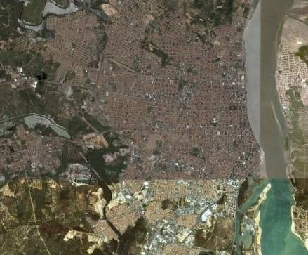
1
2
3
4
5
Figura 1 – Localização de equipamentos urbanos implantados em Aracaju nos anos 1970/80, em relação ao centro da cidade (1):
2 - Nova Estação Rodoviária (1979)
3 - Centro Administrativo estadual (ao longo dos anos 80)
4 - Campus da Universidade Federal de Sergipe (1981)
5 - Shopping Riomar (1989)
Fonte: Google Earth, 2004, imagem reformada por César Matos e Silva. In: SILVA, 2009.
No contexto brasileiro, a partir dos anos 60 e 70, em meio do turbulento momento político de resistência à ditadura militar, a criação de campi universitários em áreas isoladas nas cidades brasileiras atendeu, sobretudo, a um projeto político. A efervescência do ambiente urbano sempre se constituiu em matéria-prima para a universidade, principalmente em questões sociais e políticas. À parte as premissas de cunho funcionalista, como vimos, o isolamento das universidades buscava neutralizar o poder de mobilização política dos estudantes universitários, afastando-os da vida urbana cotidiana e do contato mais próximo com a sociedade civil, e de uma conseqüente “contaminação” da sociedade. Constrói-se, portanto, um espaço de controle.
Outros fatores vão concorrer concomitantemente para a constituição de campus fora dos centros urbanos, como o solo urbano mais barato em áreas periféricas. Além disso, um campus um pouco mais distante possibilita, a princípio, uma melhor acessibilidade por automóvel particular do que as áreas centrais consolidadas, inclusive possibilitando grandes áreas para estacionamento. A opção por um modelo que privilegia o automóvel, em detrimento do transporte público, é determinada por uma elite que tem o poder de definir políticas públicas e investimentos privados: a localização da universidade no centro da cidade é entendida como incômoda e inviável – de fato, apenas não o seria se houvesse a opção pelo transporte público, pois o centro é o bairro com melhor infra-estrutura urbana.
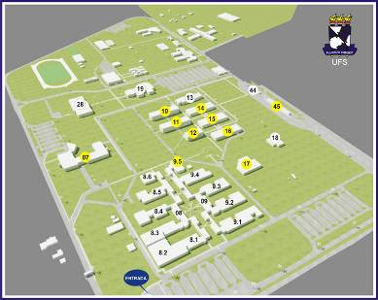
Figura 2 – Representação esquemática do Campus Universitário da UFS em São Cristovão. Fonte: mapa de orientação institucional em www.ufs.br.
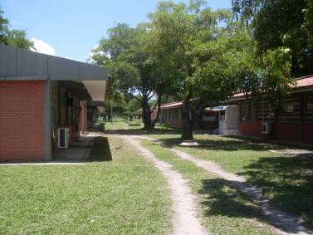
Figura 3 – Ambiência bucólica no campus São Cristovão. Foto: César Matos e Silva, 2011.
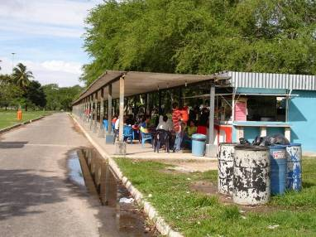
Figura 04 – Campus São Cristovão: espaços de sociabilidade em meio ao verde. Foto: César Matos e Silva, 2008.
4 A UFS EM LARANJEIRAS: O CAMPUS NA CIDADE
A cidade de Laranjeiras localiza-se a aproximadamente 25 km de Aracaju, capital sergipana. É um município bastante reconhecido por sua importância histórica e cultural. Ao longo de todo o ano a cidade abriga importantes eventos, sendo os mais expressivos a Festa do Bom Jesus dos Navegantes, Lambe Sujo e Caboclinhos e o Encontro Cultural, um dos mais expressivos do estado.
Localizada no Vale do Cotinguiba, Laranjeiras também já foi palco de revoltas urbanas de escravos negros e mulatos livres e configurou o cenário do surgimento de importantes quilombos, cujas influências marcaram o desenvolvimento da cidade até os dias de hoje.
A riqueza de Laranjeiras está concentrada nas suas expressões artísticas, populares e folclóricas, além de possuir um respeitável acervo arquitetônico, através de edificações que marcaram a história e o desenvolvimento da cidade e são reconhecidas nacionalmente por meio do seu tombamento pelo Instituto do Patrimônio Histórico e Artístico Nacional – IPHAN. Como importante representação dos costumes da população local, a feira livre - realizada aos sábados - é outra tradição na cidade, sendo vista por sua população como um patrimônio não apenas econômico, mas também histórico e cultural.
O campus da Universidade Federal de Sergipe - localizado no centro da cidade de Laranjeiras - representa um dos mais novos pólos de ensino desta universidade e uma das grandes apostas na educação no estado de Sergipe. A área denominada Quarteirão dos Trapiches, na área central da cidade, foi o local escolhido para sediar o campus. As edificações que compõem o local estavam bastante danificadas, em boa parte eram ruínas, sendo objeto de intervenção arquitetônica ao longo de três anos.
O campus foi instalado em 2007 com a abertura dos cursos de Arqueologia, Arquitetura e Urbanismo, Dança, Museologia e Teatro e funcionando em uma sede provisória, localizada na escola secundarista do município (CAIC, no conjunto Manoel do Prado Franco, bairro relativamente afastado do centro histórico-comercial da cidade). Parte de sua estrutura foi reformada e adaptada para o uso universitário. Os estudantes permaneceram neste local até o final do ano de 2009.
O primeiro prédio de uso próprio a ser inaugurado pela Universidade foi o edifício da BICAL – Biblioteca do Campus de Laranjeiras, localizada em frente à praça da República. Posteriormente, depois de mobilizações por parte dos estudantes, professores e funcionários, ocorre a conclusão das obras de restauro do Quarteirão dos Trapiches e a conseqüente inauguração em 2007.
Atualmente, estudantes oriundos de diversas localidades estudam no campus da UFS em Laranjeiras. Em sua maioria, são alunos residentes em Aracaju, haja vista que buscam cursos específicos, ofertados apenas por este pólo da universidade. Contudo, moradores da própria cidade juntamente com os de cidades vizinhas, e até mesmo de outros estados, também figuram entre os estudantes do campus. Outra observação importante é que uma parte dos estudantes já está optando por fixar residência temporária em Laranjeiras.
Os investimentos e idealização do projeto são frutos de uma parceria entre a Universidade Federal de Sergipe, a prefeitura municipal de Laranjeiras, o Governo do Estado de Sergipe e o Governo Federal, através do programa Monumenta, vinculado ao IPHAN.
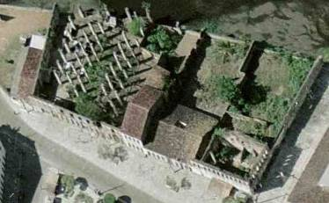
Figura 5 – Ruínas do Quarteirão dos Trapiches antes da intervenção. Fonte: Prefeitura Municipal de Laranjeiras.
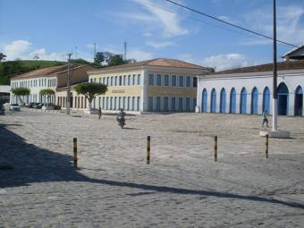
Figura 6 – Em primeiro plano, o Mercado Municipal e a praça onde ocorrem as feiras livres aos sábados. Ao fundo, o Quarteirão dos Trapiches (campus da UFS). Foto: César Matos e Silva, 2011.
Os edifícios que constituem atualmente a universidade são o conjunto de edificações do Trapiche e do antigo Teatro Santo Antônio, onde funciona a biblioteca. Essa configuração de instalações isoladas e ao mesmo tempo integradas à malha urbana faz surgir uma significativa diferença com o campus da UFS em Aracaju, pois em Laranjeiras os blocos de ensino estão inseridos na área mais dinâmica da cidade, o que possibilita aos estudantes uma ligação com a população local muito mais estreita que se comparada com outros campi localizados em zonas mais afastadas dos centros urbanos. Dessa forma, a diferença na disposição dos blocos de ensino dentro da cidade faz gerar uma dinâmica social particular, a qual permite aos estudantes produzir novos conhecimentos a partir do que é observado no próprio entorno da universidade.
Justamente pelo campus se localizar inserido no contexto urbano de Laranjeiras torna-se possível, a partir dos espaços de sala de aula, vislumbrar a cidade através das aberturas das janelas que se voltam para o centro da cidade. A universidade presente no núcleo urbano faz com que a vida universitária se misture com o cotidiano local gerando modificações em relação à oferta e procura de serviços e promovendo o crescimento de ambas as partes ao se integrarem em um mesmo conjunto.
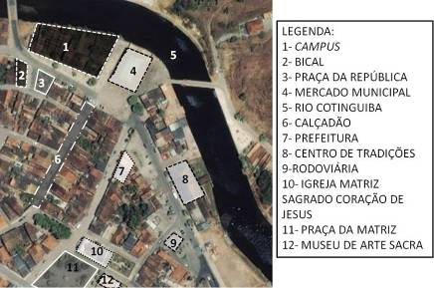
Figura 7 – Localização do campus universitário e seu entorno urbano. Fonte: Google Earth, imagem reformada por Karen Waneska de Jesus, 2011.
Do ponto de vista da integração com a comunidade, o edifício do campus que mais diretamente se integra com a população local é o da biblioteca – BICAL – que oferece espaço físico para estudos, bibliografia para pesquisas e principalmente um laboratório de informática com acesso à internet que facilita a obtenção de informações por parte dos moradores e, em especial, estudantes secundaristas que buscam esse espaço diariamente.
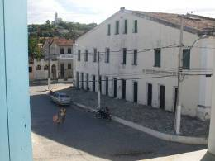
Figura 08 – Biblioteca do Campus de Laranjeiras (BICAL). Foto: César Matos e Silva, 2011.
Em relação à composição arquitetônica do complexo educacional, nota-se que ele não se fecha e nem se enclausura espacialmente perante a cidade, muito pelo contrário, as portas e janelas se abrem diretamente para Laranjeiras e até mesmo para passar de um bloco ao outro, como no caso do complexo principal e da biblioteca, se faz necessário o contato direto com as ruas da cidade, proporcionando um maior contato e proximidade com a dinâmica urbana local.
A implantação de uma universidade no centro de uma cidade histórica, e que até então se configurava (e ainda se configura) como cidade dormitório, trouxe nitidamente várias mudanças para o perfil da região. O desenvolvimento local é estimulado pelas inúmeras obras de restauro em antigas edificações (através do Programa Monumenta, do Governo Federal), que há anos se encontravam em estado de abandono, e também pela criação de uma nova perspectiva de crescimento para os seus moradores, principalmente os jovens que agora conseguem vislumbrar um melhor futuro para a continuação dos seus estudos.
Uma mudança também notada foi em relação ao fluxo de pessoas no cotidiano da cidade, que até então se concentrava nos moradores e alguns turistas. Apenas em ocasiões festivas ela apresentava um maior número de pessoas de outras localidades. Agora, uma concentração de estudantes, professores e funcionários provoca um novo uso do espaço urbano. Esse processo de modificação no ritmo e na dinâmica da cidade fez com que surgissem novas demandas em relação à oferta de comércio e serviço. Por exemplo, o número e a regularidade do funcionamento do transporte urbano foram modificados para tentar atender a esta nova demanda, além da oferta no comércio referente à alimentação ter aumentado com o surgimento de novos restaurantes e lanchonetes, assim como a ampliação de alguns estabelecimentos já existentes, promovendo também o aumento da oferta de empregos. Por conseguinte, a própria paisagem urbana sofreu modificações com o surgimento de novas atividades, novos edifícios e com usos mais diversificados em função da chegada de estudantes que hoje configuram parte do cotidiano da cidade, uma vez que as aulas acontecem em todos os períodos do dia.
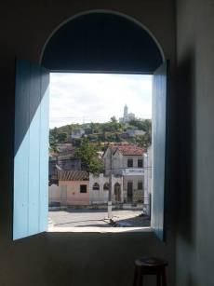
Figura 9 – Vista da cidade de Laranjeiras através das aberturas das janelas no campus universitário. Foto: César Matos e Silva, 2011.
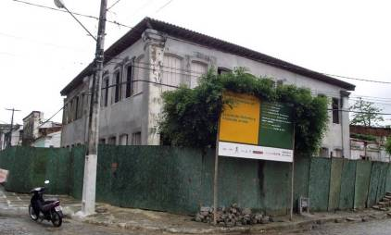
Figura 10 – Exemplo de obras iniciadas após a inauguração do campus universitário em Laranjeiras. Foto: Henrique Magno, 2010.
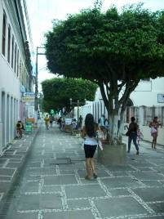
Figura 11 – Calçadão da Rua Getúlio Vargas. Foto: Diego Padilha, 2010.
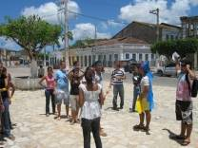
Figura 12 – Uso e apropriação dos espaços urbanos da cidade pelos estudantes da UFS. Foto: Marília Tenório, 2010.
Logo no início da implantação do campus, os alunos oriundos de outras regiões iniciaram a busca por moradias na própria cidade e se depararam com um processo de especulação imobiliária provocado pelo grande número de fábricas que já estavam dispostas ao redor de Laranjeiras, e com o passar dos anos foi observado que esse processo de especulação só se agravou ainda mais com a chegada da universidade, provocando aumento nos valores dos aluguéis das residências e no valor da terra. Em decorrência disso, cada vez mais as residências localizadas próximas do perímetro urbano central da cidade se tornaram ainda mais onerosas.
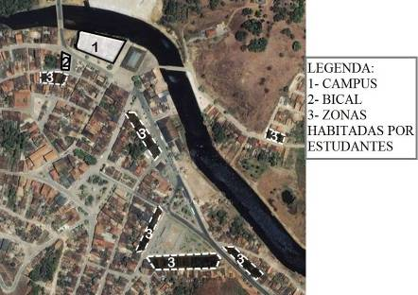
Figura 13 – Localização das principais áreas onde residem estudantes universitários. Fonte: Google Earth, imagem reformada por Karen Waneska de Jesus, 2011.
Para além das características peculiares à cidade de Laranjeiras, em decorrência de sua história, o seu potencial turístico se tornou ainda mais intenso com a chegada da universidade, uma vez que o próprio complexo educacional passa a ser mais um ponto de referência para o turismo da região, já que pessoas de fora da cidade e até mesmo de fora do país têm se interessado em conhecer as intervenções arquitetônicas que ali ocorreram, assim como a feira da cidade, um importante remanescente histórico de Laranjeiras que, nos dias de sábado, se configura como uma complementação da paisagem urbana ao entorno do conjunto de edificações do campus universitário, uma vez que a feira acontece na mesma rua onde se encontra os edifícios da UFS.
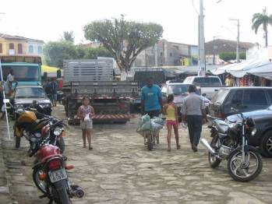
Figura 13 – Apropriação da rua em frente ao campus universitário em dias de feira livre. Foto: Diego Padilha, 2010.
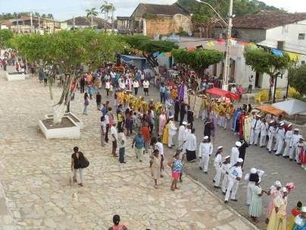
Figura 14 – Atividades culturais realizadas no entorno do campus universitário. Foto: Hailton Plínio, 2010.
Dessa forma, a proximidade entre os espaços da universidade e os espaços urbanos, configura-se em um “campo fértil” para os estudantes interagirem com a comunidade, possibilitando uma importante troca de conhecimentos, fato que deve ser aproveitado por ambas as partes. De modo que, a produção do conhecimento e o estudo crítico interligados com o fervor urbano e o convívio social do centro da cidade estabelecem um elemento singular na produção e amadurecimento dos novos saberes.
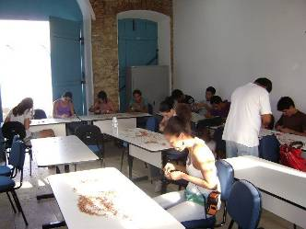
Figura 15 – Salas de aula com portas abertas para o espaço público de Laranjeiras. Foto: Marília Tenório, 2010
5 CONSIDERAÇÕES FINAIS
Apesar da crescente mercantilização do sistema de ensino superior brasileiro nesta etapa do capitalismo informacional e globalizado (em que a universidade é entendida, de forma reducionista, como peça fundamental para o bom desempenho do sistema produtivo), podemos afirmar que a universidade, seja pública ou privada, tem ainda um importante papel político na sociedade que deve ser preservado, e que não se dissocia do urbano.
Na fuga para áreas urbanas mais periféricas ou em processo de expansão imobiliária, a instituição universidade perde a oportunidade de, com sua presença, dinamizar as áreas centrais da cidade, ao trazer novas atividades e novos freqüentadores e, principalmente, de estar politicamente presente no cotidiano da vida pública da cidade. No centro estão os estudantes universitários em contato mais intenso com a cidade e seus habitantes, com seus espaços de discussão e encontros, como bibliotecas, auditórios, espaços culturais e livrarias. Longe do centro, os estudantes estão “apenas” em sala de aula.
Para Milton Santos (1999, p. 50), o espaço é uma construção social que se constitui através da inter-relação entre a materialidade (configuração físico-territorial) e as relações sociais (vida que anima a materialidade). Na vida cotidiana, quanto maior a intersubjetividade, o contato face-a-face e o compartilhamento do lugar, maior a densidade comunicacional (op. cit., p. 205). Nas áreas centrais de uma cidade, por exemplo, podemos observar a alta densidade comunicacional durante o dia, quando o comércio está em pleno funcionamento, e assim entendemos que os espaços não se resumem à sua materialidade física. À noite, com as ruas vazias de pessoas, não há vida que anima a materialidade; os espaços públicos, antes cheios, tornam-se outros espaços. Assim, para o autor nas relações sociais e urbanas é fundamental a proximidade, que “tem a ver com a contigüidade física entre pessoas numa mesma extensão, num mesmo conjunto de pontos contínuos, vivendo com a intensidade de suas inter-relações” (SANTOS, op. cit., p. 255).
Retomando Fuão (2006), que pleiteia uma universidade incondicional, ela
deveria ser o lugar onde se dão os encontros, as conversas, as filosofias (mas) ela está longe de ser um lugar público, está fechada, e cada vez é menos representativa da sociedade. (...)
Não é cerrando-se que resistirá, mas sim deixando que essas fissuras se espalhem e comprometam os muros, e a própria estrutura, permitindo, assim, a passagem de quem realmente deseja entrar e nunca teve a possibilidade. Não para virar mercadoria, mas para retornar a suas bases. (...)
Essa apropriação deve expressar-se pelo movimento do dentro para fora, e do de fora para dentro. É no meio do caminho que dá-se o encontro, o acontecimento.
Após a implementação do campus na cidade de Laranjeiras ainda existe um desafio. A universidade ainda apresenta barreiras frente à comunidade, algo compreensível nos primeiros tempos de instalação em uma nova cidade. Mas é preciso atenção da comunidade universitária para que atividades acadêmicas, eventos e projetos promovam e incentivem o encontro com os moradores da cidade, trazendo-os para dentro dos muros da universidade e que estes se sintam verdadeiramente inclusos nesse processo de expansão do ensino universitário. Enfim, para que a universidade seja um lugar comum a todos. Para que se dê o encontro.
REFERÊNCIAS
BENEVOLO, Leonardo. História da cidade. São Paulo: Perspectiva, 1997.
CALDEIRA, Teresa Pires do Rio. Cidade de muros. Crime, segregação e cidadania em São Paulo. São Paulo: Ed. 34/Edusp, 2000.
FUÃO, Fernando Freitas. A Universidade incondicional. Arquitextos, São Paulo, 07.073, Vitruvius, jun 2006 http://www.vitruvius.com.br/revistas/read/arquitextos/07.073/348, acesso em 04/02/2011.
LEME, Maria Cristina da Silva (coord.). Urbanismo no Brasil – 1895-1965. São Paulo: Studio Nobel; FAUUSP; FUPAM, 1999.
MUNFORD, Lewis. A cidade na História – suas origens, transformações e perspectivas. São Paulo: Martins Fontes, 1991.
PREFEITURA MUNICIPAL DE LARANJEIRAS. Plano Diretor Participativo, Relatório Final, volume II, 2008.
ROCHA, Luciana Machado Ribeiro & SILVA, Cynara Ramos. Trapiche: projeto e obra. In: Nogueira, Adriana Dantas & Silva, Eder Donizete. O Despertar do conhecimento na colina azulada. São Cristovão: Ed. UFS, 2009.
SANTOS, Milton. A Natureza do espaço: espaço e tempo: razão e emoção. São Paulo: Hucitec, 1999.
SCHLEE, Andrey Rosenthal. Reproduzindo modelos. O plano piloto do campus da Universidade Federal de Santa Maria, RS. Anais do 5º Seminário DOCOMOMO Brasil, São Carlos, 2003.
SCHULZ, Sonia Hilf. Estéticas urbanas: da polis grega à cidade contemporânea. Rio de Janeiro: LTC, 2008.
SILVA, César Henriques Matos e. Espaço público político e urbanidade: o caso do centro da cidade de Aracaju. Salvador, 2009 (Tese de doutorado – Programa de Pós-Graduação em Arquitetura e Urbanismo/UFBA, mimeo).
SILVA, César Henriques Matos e. O esvaziamento da cidade: a periferização de atividades tradicionalmente centrais em Aracaju. Anais do Congresso Brasileiro de Arquitetos, Rio de Janeiro, 2003.
SILVA, Eder Donizete & NOGUEIRA, Adriana Dantas. Lançando um olhar sobre o patrimônio arquitetônico de Laranjeiras. In: Nogueira, Adriana Dantas & Nunes, Verônica Maria Meneses. O Despertar do conhecimento na colina azulada: a Universidade Federal de Sergipe em Laranjeiras. São Cristovão: Ed. UFS, 2007.

Laranjeiras está localizada a 25 km da capital Aracaju, com uma população de 26.903 habitantes (Censo IBGE 2010).
A Carta de Atenas é o resultado, em forma de manifesto, do IV Congresso Internacional de Arquitetura Moderna (CIAM), realizado em Atenas em 1933.
Howard conseguiu materializar seu conceito de cidade-jardim em duas cidades inglesas, Letchworth e Welwyn. De uma forma ou de outra, podemos citar diversos outros exemplos de concepções arquitetônicas e urbanísticas do século XX que buscam a baixa densidade urbana, a fuga do congestionamento urbano e a ampliação dos espaços verdes, com uma maior proximidade com a natureza, os quais não podemos discorrer com maior profundidade no âmbito deste artigo, como a Cidade Contemporânea (1922), de Le Corbusier, e a Broadacre City (1934), de Frank Lloyd Wright (ver Munford, 1991 e Benévolo, 1997).
As unidades industriais de porte em Laranjeiras são a Fábrica de Cimento Poti, FAFEN (fábrica de fertilizantes), Usina Pinheiro (processamento de cana-de-açúcar), além das distribuidoras da Petrobrás e da White Martins (Prefeitura Municipal de Laranjeiras, 2008).

